关于课程：
点击导航栏“成人英语”跳转页面如下

点击6张图片中任意一张 跳转页面如下（addcourse_adult）
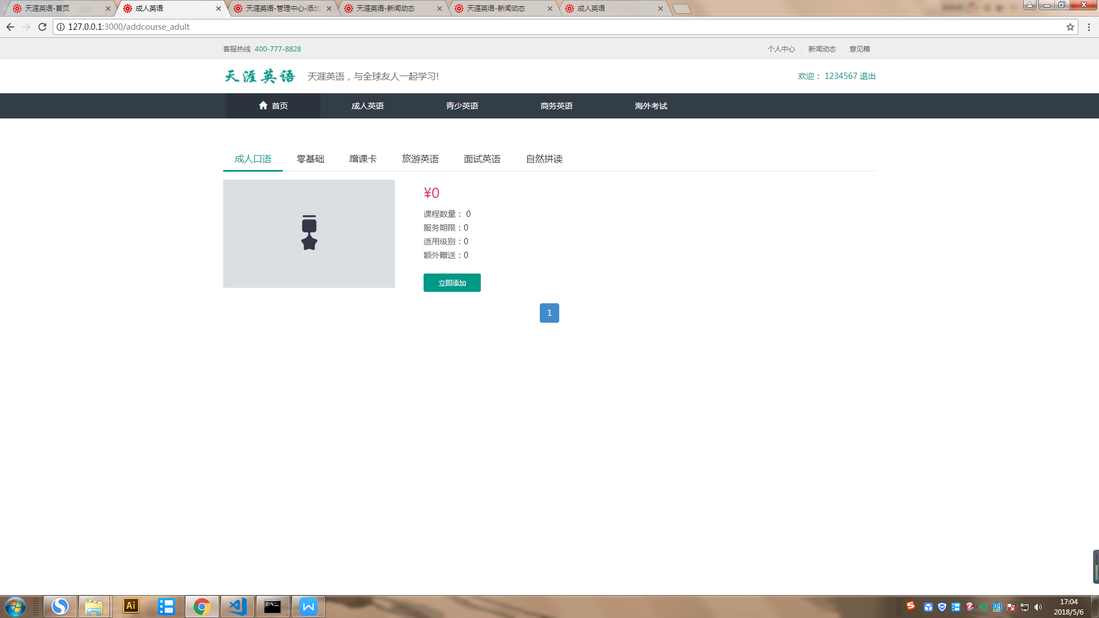
（这是一个管理员添加进去的课程）

点击立即添加，若为未登录用户，跳转页面如下
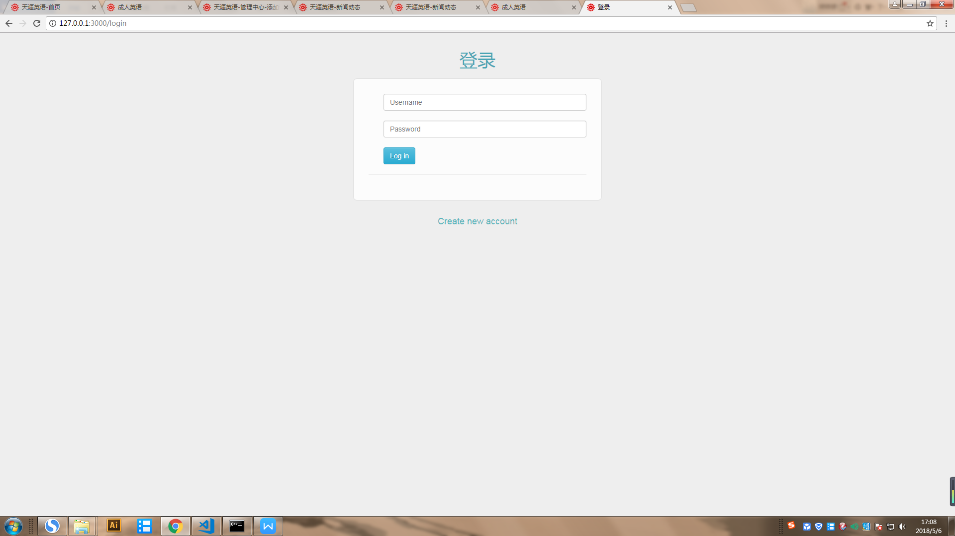
登录后跳转至个人中心页面(pcenter)
若为已登录用户，跳转页面如下(pcenter) 这个还没有实现
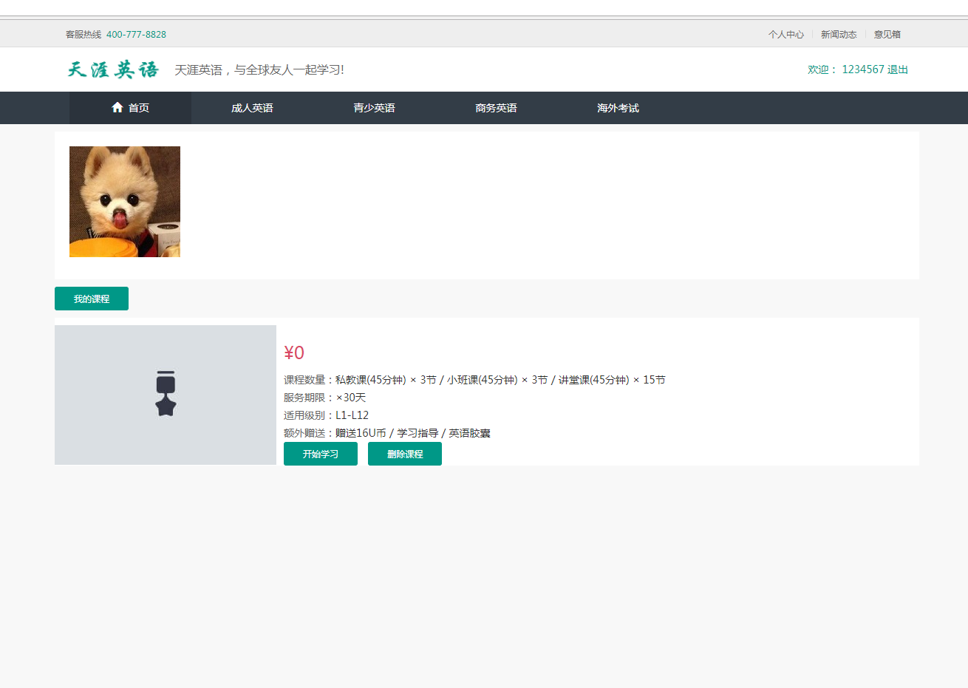
（假设实现了就是上图这个样子）

点击开始学习 跳转如下（download）
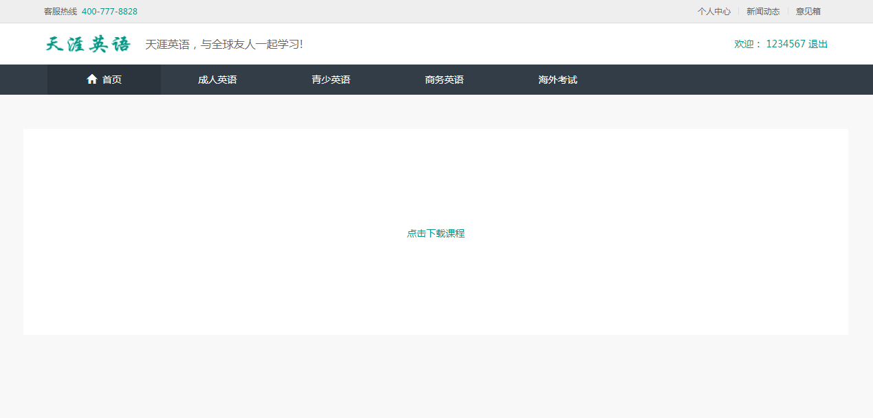
点击“点击下载课程” 跳出一个下载视频压缩包的窗口
像这样（并不知道如何实现）
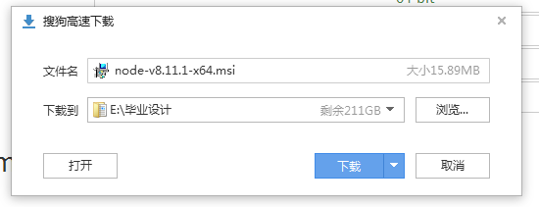
下载好之后就可以在本地学习了

点击“删除课程” 将课程从个人中心移除。

点击导航栏“青少年英语”跳转页面如下

（图片不知道怎么了 我晚上再看一下）
点击3张图片中任意一张 跳转页面如下（addcourse_junior）
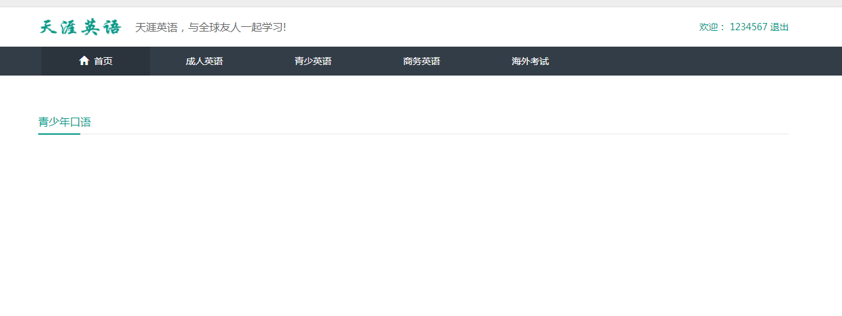
管理员添加课程时，若选择类型为青少年英语 添加成功之后课程显示在这里。这个还没有实现

商务英语 海外英语同理。

关于新闻动态：
已登录用户和未登录用户都可以查看，点击顶部导航栏“新闻动态” 跳转如下（newslist）

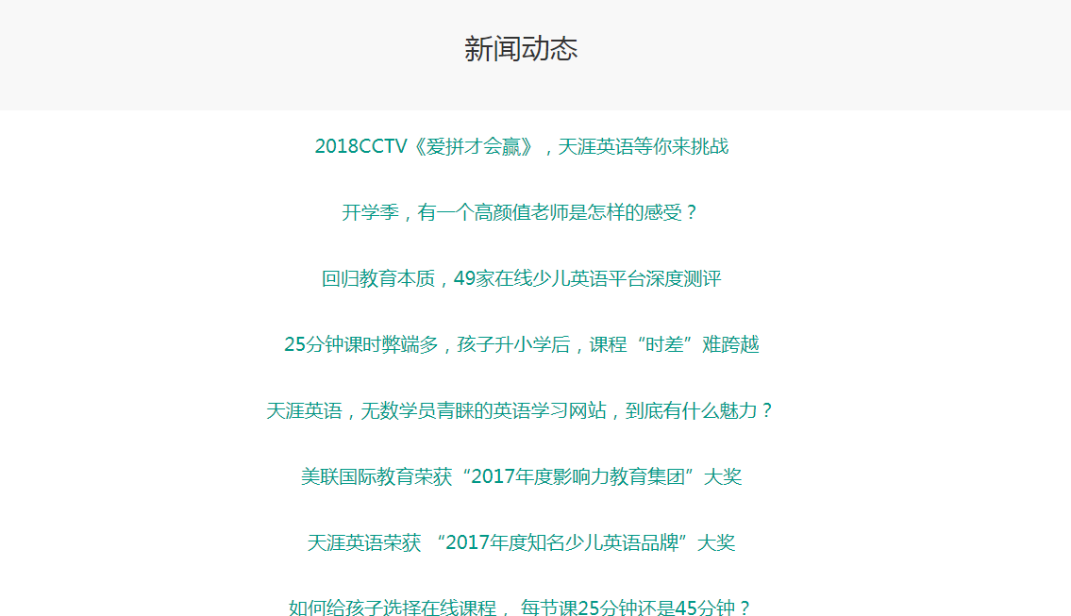
管理员添加的新闻标题显示在这里

点击链接标题，跳转如下（newsdetail）
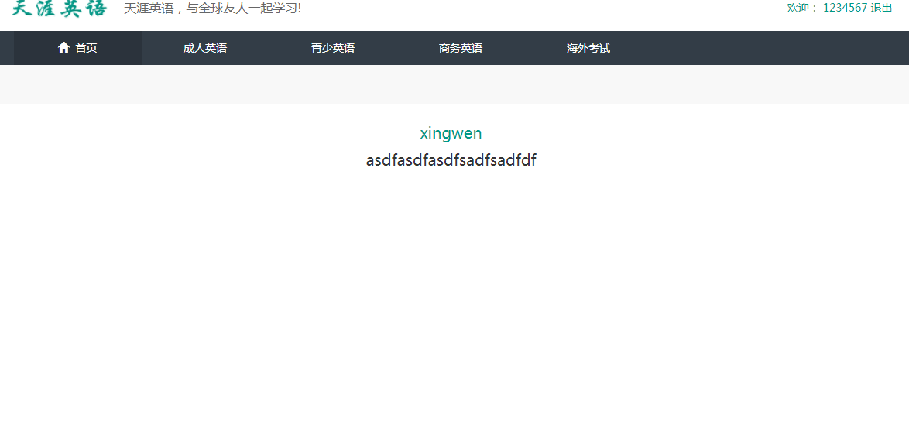
这个在管理员页面实现了，但是我的设想是 这个在“新闻动态”而不是“新闻管理”页面实现哈哈哈哈哈哈

关于意见箱：
已登录用户可以提交意见，未登录用户要先登录，点击顶部导航栏“意见箱” 跳转如下（suggestion_box）
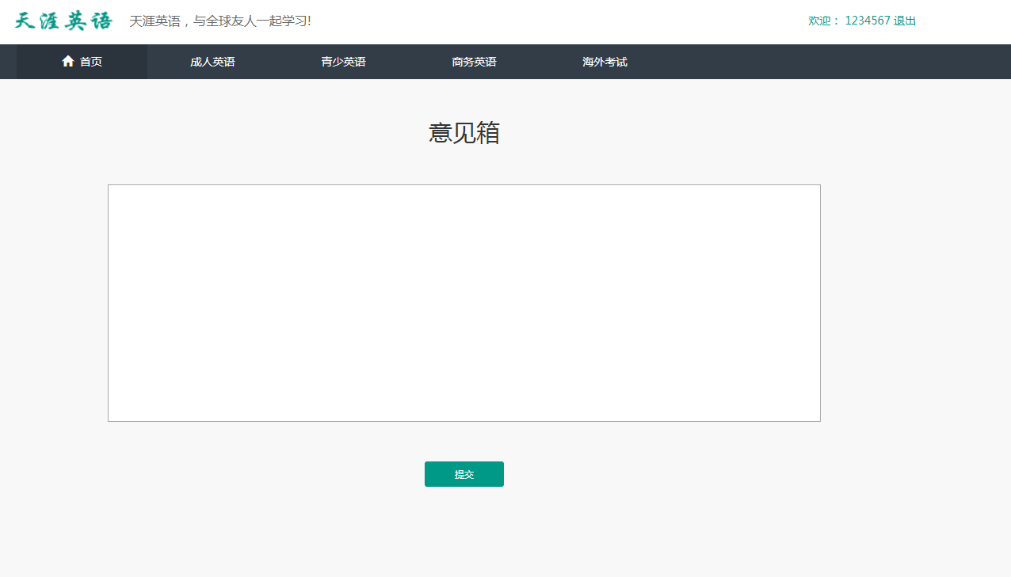
点击提交 提示提交成功

管理员点击头部导航栏的意见箱
跳转如下（administrator_suggestion）

在这里分条列出用户提交的意见 管理员只能查看

总结：管理员的功能：添加课程，添加新闻，查看用户意见
普通用户功能：添加课程至个人中心，删除个人中的课程，学习课程
今天的工作：页面上的图片链接基本上已经换成本地图片，herf也基本完成了（管理员查看意见箱的链接还没改过来）

前端还需完善部分：管理中心页面太单调了，添加课程管理页面和新闻管理页面都只有一个按钮哈哈哈哈哈哈哈哈哈
剩下的明天再做，今天的气数已经用尽了哈哈哈哈哈哈哈

